**Schulsozialarbeit**

**Liebe Eltern,**

mein Name ist Uschi Kirsch-Gänßinger. Ich bin Dipl. Sozialpädagogin und arbeite als Schulsozialarbeiterin an Grund- und Förderschulen im Landkreis Saarlouis. Ich bin auch an der Grundschule Wallerfangen tätig, die Ihr Kind besucht.

Meine Aufgabe besteht darin, Eltern und Erziehungsberechtigte sowie Schüler*innen in vielen Bereichen zu unterstützen und zu beraten, zum Beispiel helfe ich

|  |  |
| --- | --- |
| Schüler*innen bei der Lösung | * schulischer, familiärer oder persönlicher Probleme (z.B. Streit untereinander) |

|  |  |
| --- | --- |
| Eltern/  Erziehungsberechtigten bei | * der Auswahl geeigneter Unterstützungsangebote (z.B. Schülerhilfe oder Bildungs- und Teilhabepaket) * der Vermittlung an andere Beratungsstellen * Erziehungsfragen * Fragen zu schulischen Belangen (z.B. bei Fragen bzgl. des Lernens und Verhaltens eines Kindes, Schulunlust, Ängsten u. ä.) |
|  |  |
| Auch für die Lehrer*innen bin ich Ansprechpartnerin, beispielsweise wenn es um | * fallbezogene Fragen/Themen (betreffend einzelne Schüler*innen, Gruppen oder die Klasse) geht * die Planung von Klassen- und Schulprojekten (z.B. zur Förderung sozialer Kompetenz wie Umgang mit Streitigkeiten, Kooperationsspiele u. ä.) geht |

Ein Austausch mit Lehrer*innen und Schüler*innen gehört mit zu meinen Aufgaben.

Gerne können Sie sich mit Sorgen und Nöten wie auch mit Ideen und Vorschlägen an mich wenden.

Auf eine Zusammenarbeit mit Ihnen freue ich mich.

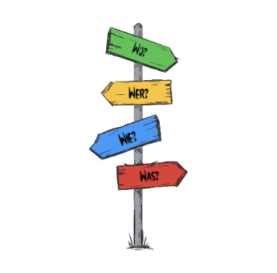

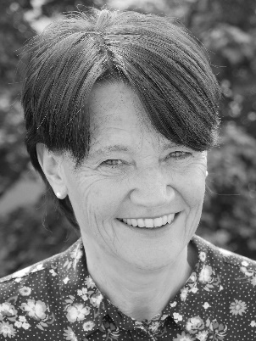 **Uschi Kirsch-Gänßinger**

**Dipl. Sozialpädagogin**

Mobil: 0172-6 64 87 17

Mail: ukirsch@lvsaarland.awo.org